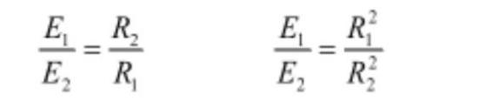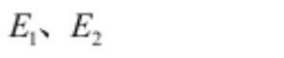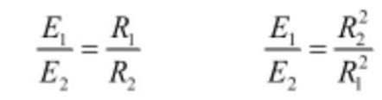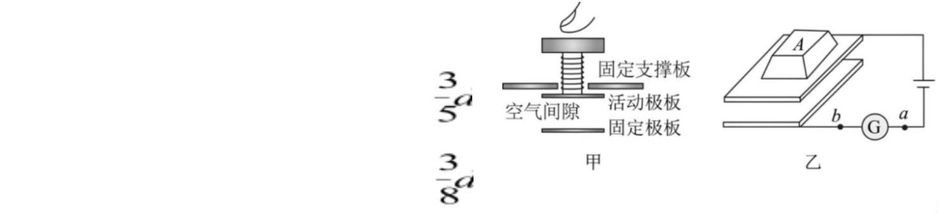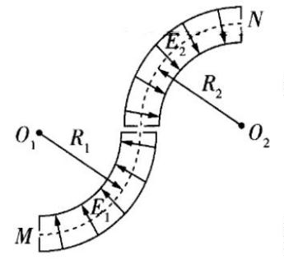福州一中 2025-2026 学年第一学期第一学段模块考试
高二物理学科必修 3 模块试卷
（完卷时间 75 分钟，满分 100 分）（考试过程请勿使用计算器）
班级_____________座号______________姓名_______________
一、单项选择题（每题 4 分，共 16 分）
1．静电现象在自然界普遍存在，在生产生活中也时常会发生静电现象。人们可让静电服务
于生产生活，但也需对其进行防护，做到趋利避害。下列关于静电现象的说法正确的是
（ ）
A．静电除尘的原理是静电屏蔽
B．避雷针利用了带电导体凸起尖锐的地方电荷稀疏、附近空间电场较弱的特点
C ．静电喷漆时金属工件与油漆雾滴带同种电荷，在静电斥力作用下喷涂更均匀
D．印刷车间的空气应保证适当潮湿，以便导走纸页间相互摩擦产生的静电
2．某带电粒子转向器的横截面如图所示，转向器中有辐向电场（电场线沿径向分布）。粒
子从 M 点射入，沿着由半径分别为 和 的圆弧平滑连接成的虚线（等势线）运动，并从
虚线上的 N 点射出，虚线处电场强度大小分别为 和 ，粒子的重力不计，则 和
应满足( )
A. B.
C. D.
3．一种计算机键盘采用电容式传感器，每个键下面由相互平行的活动极板和固定极板组成，
如图甲所示，其内部电路如图乙所示。按键前两极板间距为 d，按下某键，只有该键的电容
改变量不小于原电容的 60%时，键盘才有感应，下列说法正确的是( )
A.按键的过程中，电容器的电荷量减小
B.按键的过程中，图乙电流计中电流从 a 流向 b
C.要使传感器有感应，至少要将按键按下
D.要使传感器有感应，至少要将按键按下
试卷第 1 页 共 7 页

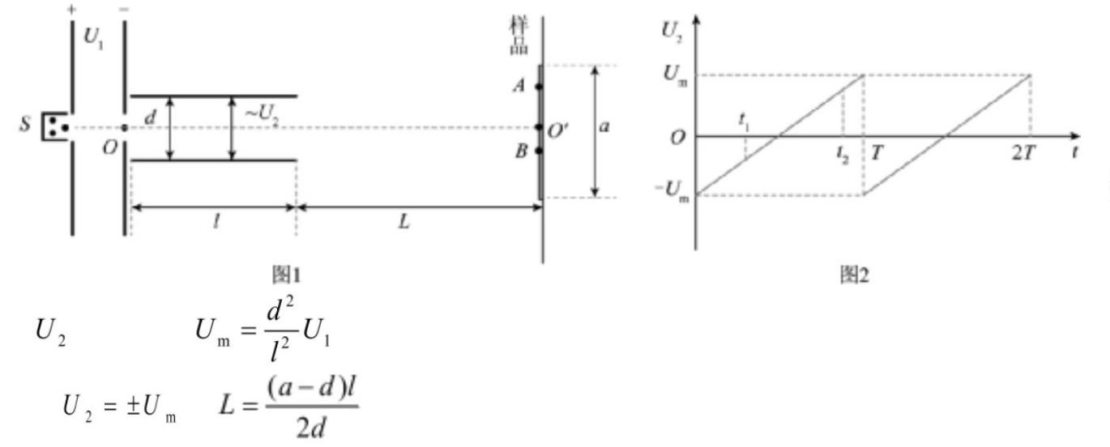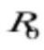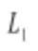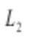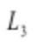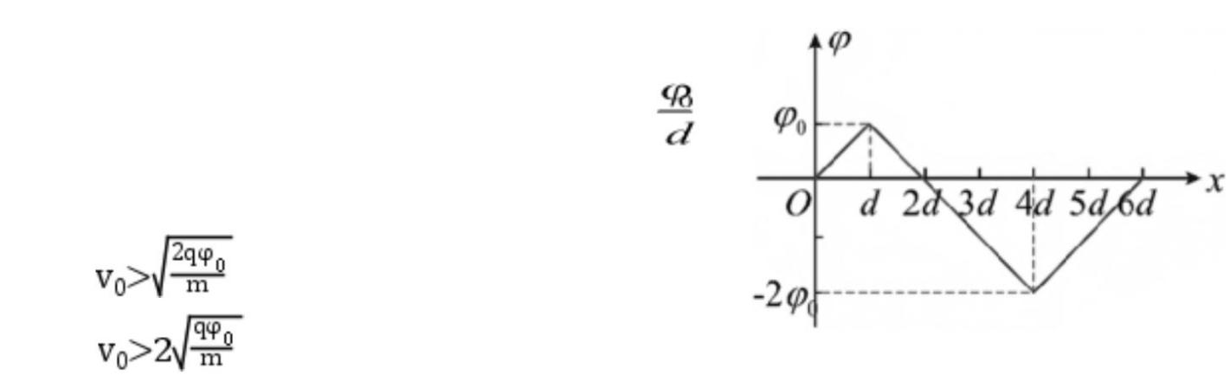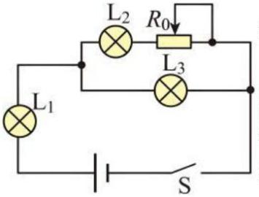4．离子注入机是研究材料辐照效应的重要设备，其工作原理如图 1 所示。从离子源 S 释放
的正离子（初速度视为零）经电压为 的电场加速后，沿 方向射入电压为 的电场
（ 为平行于两极板的中轴线）。极板长度为 l、间距为 d， 关系如图 2 所示。长度
为 a 的样品垂直放置在距 极板 L 处，样品中心位于 点。假设单个离子在通过 区域的
极短时间内，电压 可视为不变，当 时。离子恰好从两极板的边缘射出。不计重
力及离子之间的相互作用。下列说法正确的是( )
A. 的最大值
B.当 且 时，离子恰好能打到样品边缘
C.若其他条件不变，要增大样品的辐照范围，需增大
D.在 和 时刻射入 的离子，有可能分别打在 A 和 B 点
二、双项选择题（每题 6 分，选对得 6 分，少选得 3 分，多选或错选得 0 分，共 24 分）
5．在如图所示的实验电路中，闭合开关 ，当滑动变阻器 的滑动触头向右端滑动时
（ ）
A． 变亮 B． 变暗
C． 变暗 D． 变暗
6．在光滑的水平面内有一沿 x 轴方向的静电场，其电势φ随坐标 x 变化的图线如图所示（ 、
d 均为已知量）.现有一质量为 m、电荷量为 q 的带负电小球从 O 点以某一初速度 沿 x 轴正
方向射出，则下列说法正确的是( )
A.在 d~2d 间的电场强度沿 x 轴负方向，大小为
B.在 0~d 间与 4d~6d 间电场强度相同
C.只要 ，该带电小球就能运动到 6d 处
D.只要 ，该带电小球就能运动到 6d 处
7．将上下表面均为正方形、高度相等、用同种材料制成的甲、乙导体串联接在电压为 U 的
试卷第 2 页 共 7 页

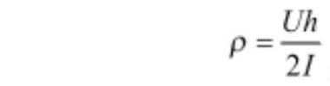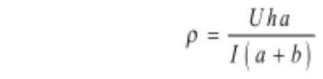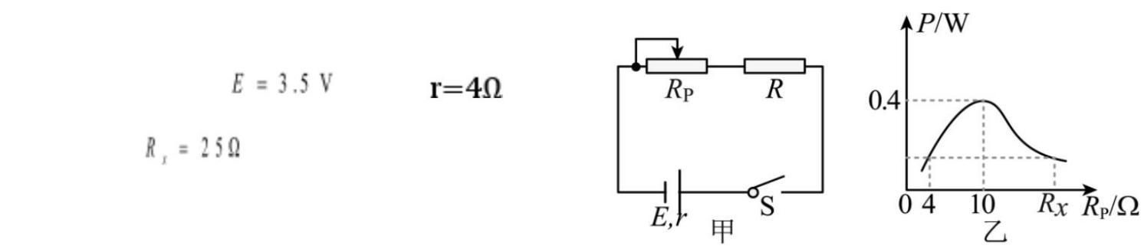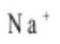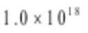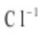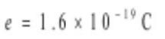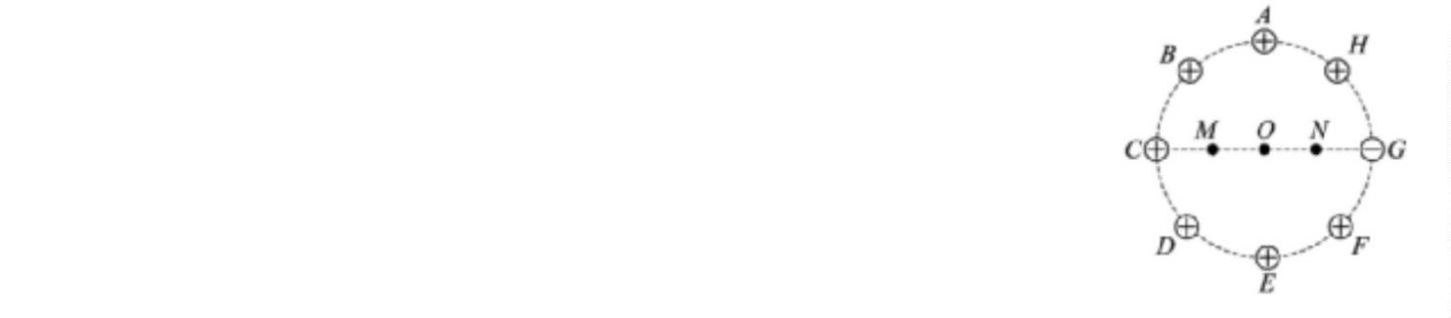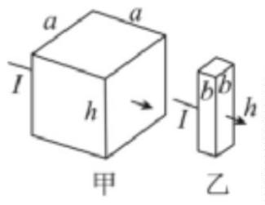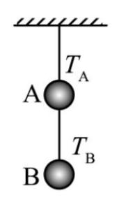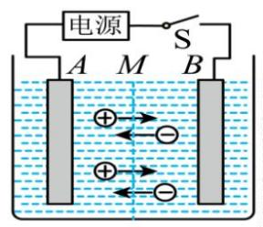电源上，已知电流大小为 I，电流方向如图所示，甲、乙导体上下表面边长分别为 a 和 b、
高均为 h，则( )
A.电流沿图中方向流过两导体时，甲、乙分别产生的电热之比是 1:1
B.电流沿图中方向流过两导体时，甲、乙中电子的平均定向移动速率相等
C.导体电阻率为
D.导体电阻率为
8．如图甲所示，电动势为 E、内阻为 r 的电源与 的定值电阻、滑动变阻器 、开关
S 组成串联回路，已知滑动变阻器消耗的功率 P 与其接入电路的有效阻值 的关系如图乙
所示。下列说法正确的是( )
A.电源的电动势 ，内阻
B.图乙中
C.滑动变阻器的滑片向左移动时，R 上消耗的
功率先减小后增大
D.调整滑动变阻器 的阻值，可以得到该电源的最大输出功率为 0.96W
三、填空题与实验题（共 24 分）
9.如图所示，两根绝缘细线挂着两个质量相同且不带电的小球 A 和 B，此时
上、下细线受力的大小分别为 T_{A}、T_{B}。如果使 A 带正电，B 带负电，上、下
细线受力的大小分别是 T_{A}′，T_{B}′。则 T_{A}′________T_{A} ，T_{B}′________T_{B}（填“大
于”、“等于”或“小于”）
10．如图所示，在 NaCl 溶液中，正、负电荷定向移动，其中 水平
向右移动。若测得 4s 内分别有 个 和 通过溶液内部的横
截面 M，那么溶液中的电流方向 （选填“向左”或“向右”），大小
为 A。（ ）
11．以 O 点为圆心、半径为 R 的圆上八等分放置电荷，除 G 为 -Q， 其
他为+Q，M、N 分别为 OC、OG 半径上的点，OM=ON，如图所示。 已
知静电力常量为 k，则 O 点电场强度大小为________；带负电的点电 荷
在 M 点的电势能 E_{PM}________在 N 点的电势能 E_{PN}（填“大于”、“等 于”
或“小于”）。
试卷第 3 页 共 7 页

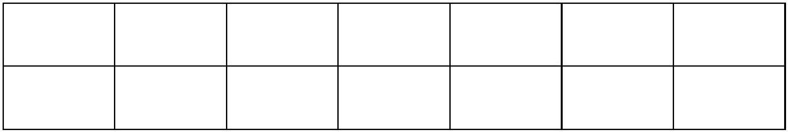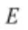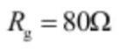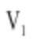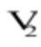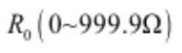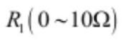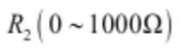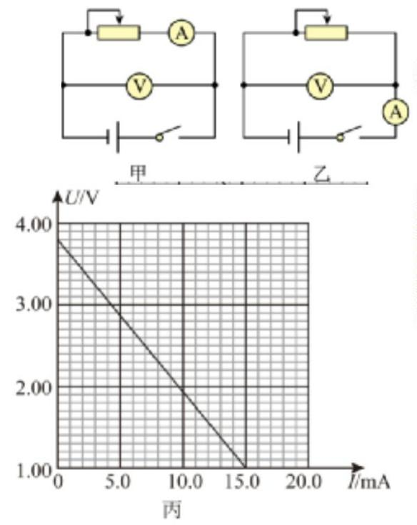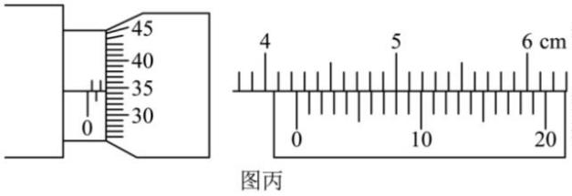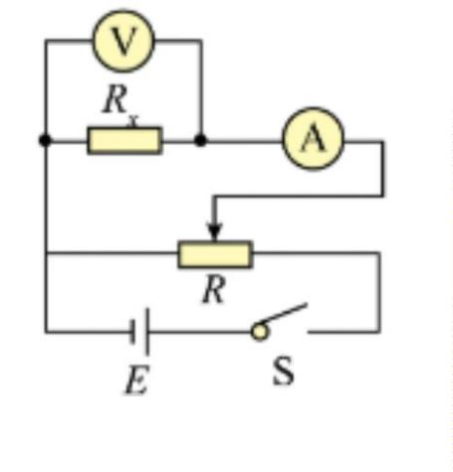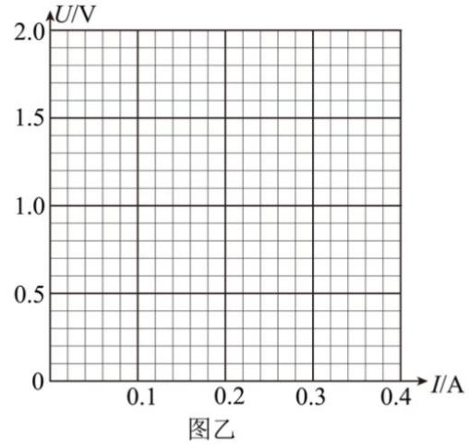12.某同学用伏安法测量导体的电阻率，现有量程为 3V、内阻约为 3kΩ的电压表和量程为
0.6A、内阻约为 0.1Ω的电流表。
(1)实验测得的数据如下表，请在图乙中作出图线 。
U/V 0.30 0.40 0.80 1.10 1.20 1.60
I/A 0.07 0.09 0.18 0.22 0.27 0.35
图甲
(2)用作图法求得 R_{x} 的阻值为 Ω（结果保留两位有效数字）
(3)某次用螺旋测微器测金属丝直径 D，用游标
卡尺测金属丝的长度 L，示数如图丙所示，则
D= mm，L= cm
(4)写出该金属丝的电阻率的表达式
（用 U、I、D、L 表示）
13.某同学要测量某电池的电动势和内阻，提供下列仪器：
A．待测“电池”（电动势 约为 4V，内阻 约为 180Ω）
B．毫安表（量程 5mA，内阻为 ）
C．电压表 （量程 4V，内阻约 5kΩ）
D．电压表 （量程 40V，内阻约 500Ω）
E.电阻箱
F.滑动变阻器
G.滑动变阻器
H.开关、导线若干。
试卷第 4 页 共 7 页

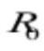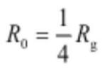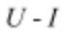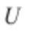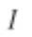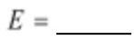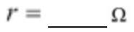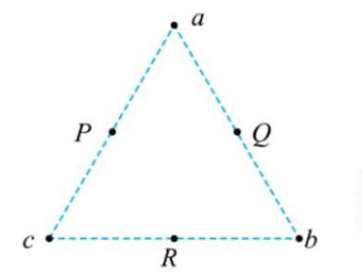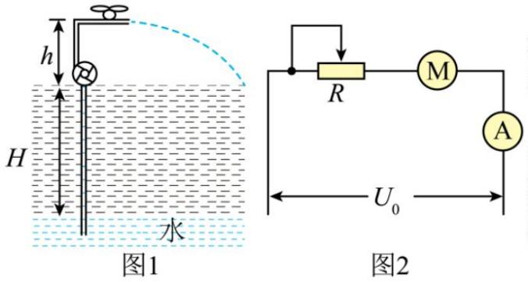(1)为尽量减小实验误差，实验中电压表选择 ，滑动变阻器选择 。（填写器材前的
字母序号）
(2)由于毫安表的量程太小，该同学用电阻箱 与毫安表并联，可使其量程扩大，取
，则改装后的电流表量程为毫安表量程的 倍；
(3)用改装后的电流表完成实验，应该选择的实验电路是图中的 （填“甲”或“乙”）；
(4)根据实验数据画出 图线（ 是电压表读数， 是改装后电流表的读数），如图丙所示。
由图线可得，“电池”的电动势 V，内电阻 。（结果均保留三位有效数字）
四、计算题（共 36 分）
14.（9 分）空间中有方向与纸面平行的匀强电场，其中纸面内 P、Q 和 R 三点分别是等边三
角形 abc 三边的中点，如图所示。已知三角形的边长为 2 m，a、b 和 c 三点的电势分别为
8V、5V 和 2V，电子的电荷量大小为 e。求：
(1)匀强电场的电场强度大小；
(2)电子在 P 点处的电势能；（结果用 eV 表示）
(3)将电子从 Q 点移到 R 点过程中电场力的功。（结果用 eV 表示）
15. （12 分）农业所用的灌溉喷头如图 1 所示，水泵从 地下
表层水面抽水并以不变的速率沿水平方向喷出，每秒喷出的水的质量 m 为 1kg。地面与水面
的距离 H 为 5m 不变，喷头离地面高 h 为 1m，重力加速度 g 取 10 m/s²，不计空气阻力。水
泵由电动机带动，电动机的输出功率等于水泵的输入功率，不计电动机的摩擦损耗。水落点
到喷口的水平距离为 L。为了调节灌溉范围，某同学重新设计了电路，如图 2 所示。电路的
输入电压 U₀ 恒为 380V。当滑动变阻器接入电路的阻值 R₀ 为 190Ω时，电动机恰好不转动，
理想电流表示数 I₀ 为 1.9A。
(1)求电动机内阻 r；
(2)当滑动变阻器接入电路的阻值为 80Ω时，电流表的示数为 2A，求电动机的输出功率；
(3)接（2）问，此时 L=10h，求水泵的效率。
试卷第 5

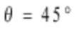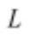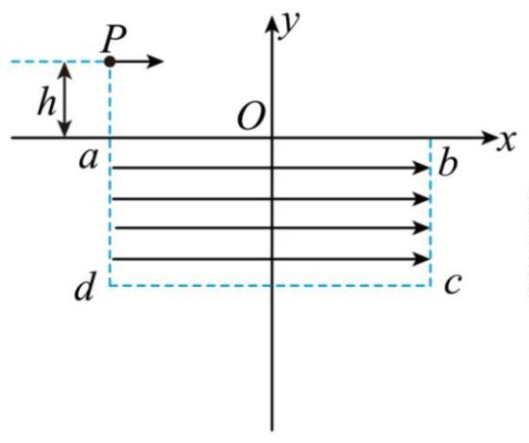16. （15 分）如图所示，竖直平面内的直角坐标系 xoy 中有矩形区域 abcd，ab 边与 x 轴
重合，ab 边的中点与坐标原点 O 重合，P 点在 a 点正上方高 h 处，矩形区域 abcd 内存在水
平向右的匀强电场。先将一质量为 m 的带正电的小球 A，从 P 点以某一初速度水平抛出，
进入矩形区域后做直线运动，速度方向与 x 轴正方向夹角为 ，从 c 点离开；又将另一
质量仍为 m 的带负电的小球 B，从 P 点以相同的初速度水平抛出，离开矩形区域时速度方
向竖直向下。忽略空气阻力，两小球均可视为质点，所带电荷量的绝对值相等。（已知重力
加速度为 g）
（1）求小球在抛出点 P 的初速度 v₀。
（2）求矩形 ad 边的高度 L
（3）保持矩形区域的 ab 位置和区域内匀强电场的场强不变，仅改变矩形区域的高度 L，即
让矩形区域下边界 cd 在 y 轴负方向不同位置，仍将小球 B 从 P 点以初速度 v₀ 水平抛出，小
球 B 将从矩形区域边界的不同点沿不同方向离开电场。若需小球 B 从下边界 cd 离开电场，
求 的大小范围及小球 B 离开下边界 cd 时的动能与 的关系式。（用 m、g、h、L 表示）
试卷第 6 页 共 7 页

试卷第 7 页 共 7 页

